別記様式第1号

商品・サービス開発及び販路開拓等のモデル作成事業
実施計画書

番 号
年 月 日

日本地理的表示協議会
会長 村田 吉弘 殿

所在地
団体名
代表者氏名

令和６年度において、下記のとおり事業を実施したいので、関係書類を添えて提出します。

記

Ⅰ 事業名（取り組み内容の総称）：

Ⅱ 事業完了予定年月日 令和７年１月３１日
別記様式第1号 別添１

事業名 | 商品・サービス開発及び販路開拓等のモデル作成事業

事業担当者名及び連絡先 | 団体名・企業名
 | 氏名
 | 所属（部署名・役職等）
 | 所在地
 | 電話番号 |  | ＦＡＸ
 | E-mail

○連携するGI団体・企業名

○提案の概要

１ 事業概要
実施の背景・経緯を記載してください
（内容）

（他のGI登録団体が活用可能だと思われる取り組みのポイント：モデル性）

２ 実施方法

（連携・協力機関の情報：企業名、所在地（都道府県）、売上高、URL、得意分野、フォロワー数など）

（商品・メニュー・イベント：名称、商品数、商品の特徴、想定価格、発売時期・期間など）

（ＧＩマークの活用方法：媒体名、SNS、販促資材の種類など）

３ 実施体制
体制図でもかまいません。連携・協力機関名を記載してください。

注：委託がある場合
：委託先名：
・委託の内容：
・委託の必要性
・金額
４ 実施スケジュール
スケジュールを記載してください。図、表でもかまいません。
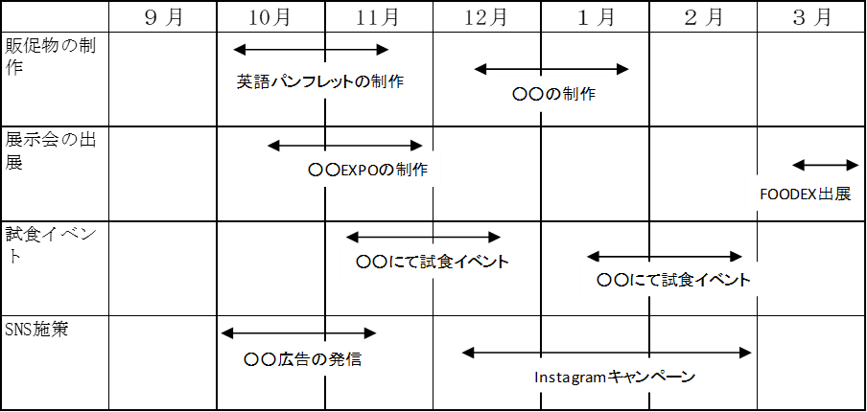
記入例

５ 事業の成果目標（達成すべき成果）、波及効果
・目標と波及効果、事業の継続可能性について、記載してください。
・どのようにGI制度・GIマークの普及に寄与することが期待されるか記載してください。
・単発的な取り組みではなく、継続が期待できる取り組みか展望を記載してください。
※具体例：来店客数、想定する売上高・販売量・アイテム数、SNSのフォロワー数・いいねの数
、販促資材作成・媒体への露出の効果、単価の上昇、関係人口・交流人口の増加など
※ＧＩの普及、ＧＩマークの活用・露出

６ 事業成果・効果の検証方法
（設定した成果目標を受けて、目標達成のための方法や達成度合いを確認及び検証するための方法を記載してください。）
※具体例：収集データとデータの収集方法、分析する内容など

※必要に応じて行を増やし記載してください。

事 業 費

（単位：円）
区 分 | 予算額 | 内訳
例 販促費  : | 円  350,000 | 円  ポスター ＠5000円×20部＝100,000  パンフ ＠500円×500部＝250,000
計

